汪汪队
----------------------------------------------

校园直饮矿化机管理系统
用例文档
版本1.0

指导老师：肖雄仁
修订历史记录
日期 | 版本 | 说明 | 作者
2025.10.31 | 1.0 | 创建用例文档 | 曹峻茂
2025.11.7 | 2.0 | 根据最终原型页面生成最终稿 | 张红卫，罗月航，周竞由

目录
1用例列表 3

2用例图 4
2.1管理员用例图 4
2.2维修人员用例图 5
2.3学生用例图 6
2.4系统用例图 7
用例描述 8
3.1管理员用例描述 8
3.2维修人员用例描述 12
3.3学生用例描述 14
3.4系统用例描述 18

用例列表
参与者 | 用例名称 | 用例标识
管理员 | 设备实时监控 | UC-ADMIN-001-MonitorDevice
管理员 | 超时工单人工派单 | UC-ADMIN-002-WorkOrderAssign
管理员 | 人员管理 | UC-ADMIN-003-UserManage
管理员 | 地区管理 | UC-ADMIN-004-AreaManage
维修人员 | 本辖区设备巡检 | UC-REP-001-DeviceCheck
维修人员 | 工单抢单与处理 | UC-REP-002-WorkOrderHandle
学生 | 扫码用水 | UC-STU-001-ScanDrink
学生 | 水质查询 | UC-STU-002-QualityCheck
学生 | 查看每日饮水量 | UC-STU-003-DrinkRecord
学生 | 查看校内矿化水终端机的位置 | UC-STU-004-ViewTerminalLocation
系统 | 设备异常告警与工单自动生成 | UC-SYS-001-AlertWorkOrderCreate

管理员用例图

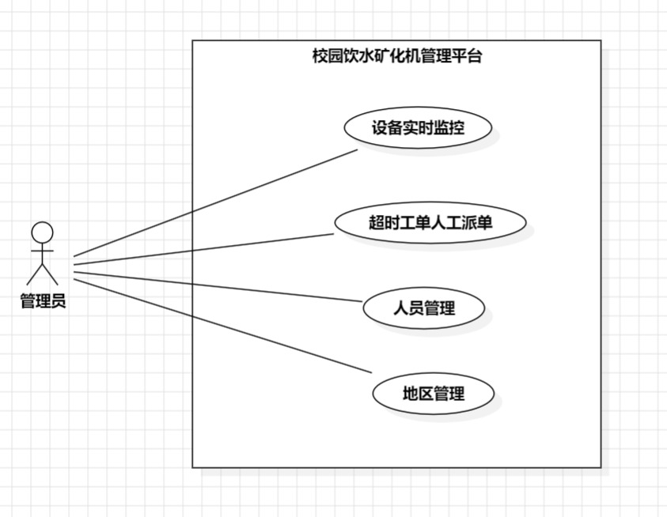

维修人员用例图

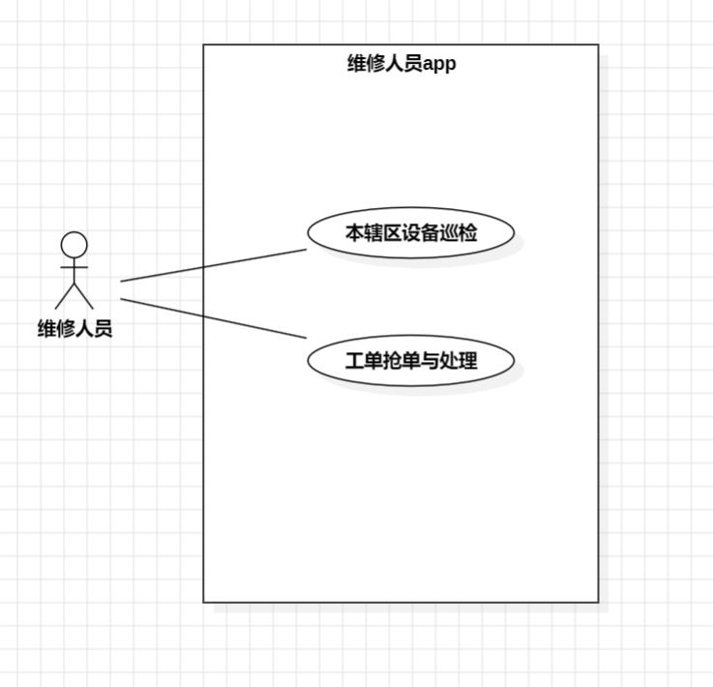

学生用例图

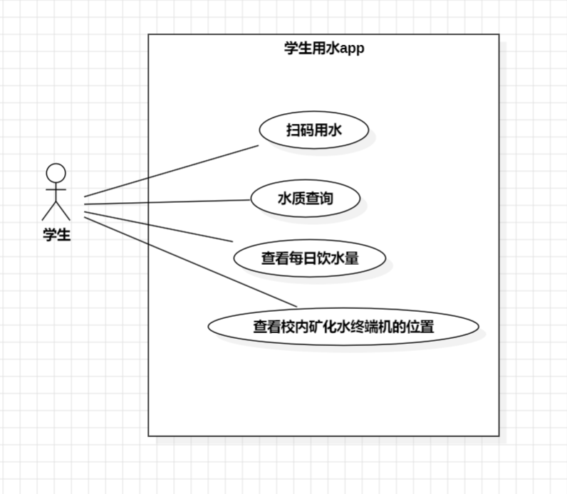

系统用例图

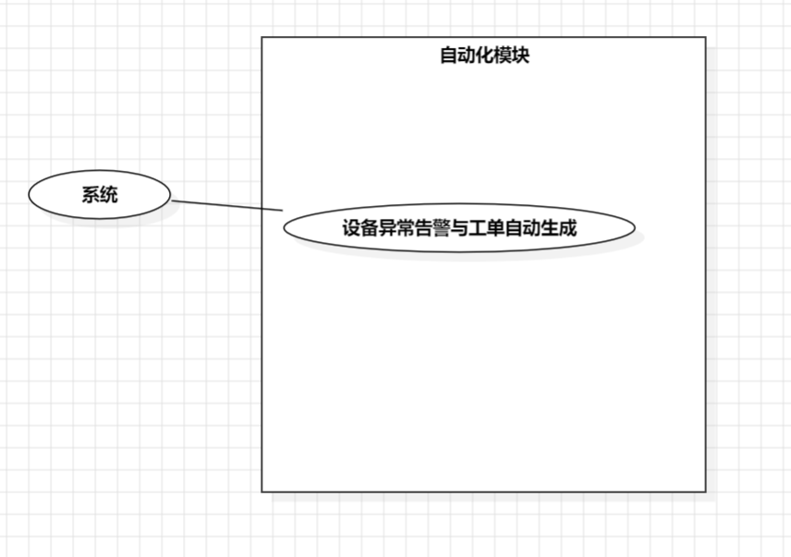

一、管理员（Web 管理平台）用例文档
用例 1：设备实时监控
字段 | 内容
用例名 | 设备实时监控
用例标识 | UC-ADMIN-001-MonitorDevice
主要执行者 | 管理员
目标 | 实时掌握全量设备运行状态，获取异常设备告警信息
范围 | 校园直饮矿化水物联网运维平台 - Web 管理端
前置条件 | 管理员已登录系统；平台已连接 MQTT 服务器，可接收设备实时数据
交互动作 | （1）管理员点击左侧菜单 “设备监控→实时监控”（2）系统加载全量设备列表，按 “制水机 / 供水机 ” 分组展示，含设备 ID、名称、所属片区、实时状态等（3）管理员点击某设备查看详情，在新窗口会显示数据面板，展示实时传感器数据（如制水机 TDS / 水压 / 流量、供水机水位 / 漏水状态）（4）系统每 5 秒自动刷新数据，管理员可手动点击 “刷新” 按钮同步最新数据
扩展交互 | （1）设备离线（一小时无数据）：设备名称标灰，状态显示 “离线”，悬浮提示 “最后上传时间”（2）异常报警：当有设备有异常时，在登录进来的首界面会有弹窗提示。

用例 2：超时工单人工派单
字段 | 内容
用例名 | 超时工单人工派单
用例标识 | UC-ADMIN-002-WorkOrderAssign
主要执行者 | 管理员
目标 | 对超时未抢单工单手动指派维修人员，确保工单及时处理
范围 | 校园直饮矿化水物联网运维平台 - Web 管理端
前置条件 | 管理员已登录系统；存在 “超时未抢” 的工单（创建超 30 分钟）；目标维修人员所属片区与工单片区一致
交互动作 | （1）管理员在 “工单管理→工单列表” 筛选 “状态 = 待抢单 + 超时 = 是”，超时工单标红显示（2）点击目标工单 “人工派单” 按钮，弹出派单弹窗（3）选择 “所属片区维修人员”（仅显示工单片区维修员）（4）填写派单备注（可选），点击 “确认派单”（5）在工单表格中还可以点击查看详情，并且已经完结的工单会存在“待审核”状态，需要手动处理（6）在审核时可根据上传的现场图片与备注进行判断是结单还是重新派单
扩展交互 | （1）选择非片区维修人员：弹窗下拉框仅显示工单片区维修员，提示 “仅可选择工单所属片区维修人员”（2）在处理超时未抢工单前：工单若已被抢，提示 “工单已被维修员 XXX 抢单，派单失败”，刷新工单列表（3）维修人员账号禁用：下拉框中禁用账号标灰，悬浮提示 “该维修员账号已禁用，无法派单”

用例 3：人员管理
字段 | 内容
用例名 | 人员管理
用例标识 | UC-ADMIN-003-UserManage
主要执行者 | 管理员
目标 | 管理维修人员账号（新增、编辑、禁用、重置密码），并分配所属片区
范围 | 校园直饮矿化水物联网运维平台 - Web 管理端
前置条件 | 管理员已登录系统
交互动作 | （1）管理员点击 “人员管理→维修人员列表”（2）点击 “新增” 按钮，填写维修人员信息（姓名、账号、密码、所属片区等），点击 “保存”（3）点击某维修人员 “编辑” 按钮，其中可以重置密码和修改信息（4）点击 “禁用 / 启用” 按钮，切换账号状态
扩展交互 | （1）新增人员所属片区不存在：提示 “请先创建片区后再操作”，跳转至 “地区管理” 页面（2）账号已存在：提示 “该账号已被使用，请更换”

用例 4：地区管理
字段 | 内容
用例名 | 地区管理
用例标识 | UC-ADMIN-004-AreaManage
主要执行者 | 管理员
目标 | 管理校园片区（新增、编辑、删除），查看片区设备分布
范围 | 校园直饮矿化水物联网运维平台 - Web 管理端
前置条件 | 管理员已登录系统
交互动作 | （1）管理员点击 “地区管理→片区列表”，会直接显示片区列表与设备片区分布图（2）点击 “新增” 按钮，填写片区信息（片区 ID、名称、父片区等），点击 “保存”（3）点击 “删除” 按钮（无设备关联时可删除）
扩展交互 | （1）删除片区存在设备关联：提示 “该片区下存在设备，无法删除，请先移除设备关联”（2）新增片区父片区不存在：提示 “父片区不存在，请检查后再操作”

二、维修人员（运维 APP）用例文档
用例 1：本辖区设备巡检
字段 | 内容
用例名 | 本辖区设备巡检
用例标识 | UC-REP-001-DeviceCheck
主要执行者 | 维修人员
目标 | 巡检本辖区设备，记录设备状态（正常 / 异常）并提交巡检结果
范围 | 校园直饮矿化水物联网运维平台 - 运维 APP
前置条件 | 维修人员已登录 APP，账号绑定所属片区；APP 已加载本辖区设备列表
交互动作 | （1）维修人员点击 “巡检”（2）页面加载该人员负责的辖区，点击“查看”进入负责的片区的供水机列表（3）点击“详情” 按钮可以进入制水机详情页面，点击“查看供水机”进入该制水机下属的供水机列表，可以开始巡检和查看详情（5）点击“开始巡检”进入扫码界面，扫描设备上的二维码进入填写巡检表单（设备状态、异常描述、现场照片可选）（4）点击 “提交巡检”，系统保存巡检记录
扩展交互 | （1）巡检时网络中断：APP 缓存巡检记录，提示 “离线缓存成功，联网后自动提交”（2）设备状态选择 “异常”：强制要求填写 “异常描述”，提示 “异常需生成工单，请确认描述准确性”（3）照片上传失败：支持压缩后重试，或提示 “跳过照片上传，仅提交文字记录”

用例 2：工单抢单与处理
字段 | 内容
用例名 | 工单抢单与处理
用例标识 | UC-REP-002-WorkOrderHandle
主要执行者 | 维修人员
目标 | 抢单并处理本辖区工单，提交处理结果
范围 | 校园直饮矿化水物联网运维平台 - 运维 APP
前置条件 | 维修人员已登录 APP，所属片区存在待抢单工单；APP 网络连接正常（或有离线缓存）
交互动作 | （1）抢单阶段：点击 “工单→待抢单”，查看本辖区待抢单工单，点击 “抢单” 按钮，系统校验后反馈结果（2）处理阶段：点击 “处理中” 工单的 “开始处理” 按钮，到达现场后填写处理表单（结果、备注、照片可选），点击 “提交处理结果”（3）点击“历史”可查看历史工单，并了解是否结款
扩展交互 | （1）抢单时工单已被抢：提示 “工单已被维修员 XXX 抢单，抢单失败”，刷新列表（2）处理时网络中断：缓存处理数据，提示 “离线缓存成功，联网后自动提交”（3）超过 30 分钟未处理：APP 推送 “工单即将超时” 提醒，超时未处理自动释放工单

三、学生（水伴 APP）用例文档
用例 1：扫码用水
字段 | 内容
用例名 | 扫码用水
用例标识 | UC-STU-001-ScanDrink
主要执行者 | 学生
目标 | 扫码使用校园直饮矿化水终端机饮水，生成饮水记录
范围 | 校园直饮矿化水物联网运维平台 - 水伴 APP
前置条件 | 学生已登录 APP；在终端机旁可扫描二维码；APP 网络连接正常；终端机在线且状态正常
交互动作 | （1）学生点击 APP 首页 “扫码用水” 按钮，启动扫码功能（2）扫描终端机二维码，选择 “用水” ：系统校验终端机状态，返回出水指令，终端机出水，APP 记录饮水量（3）学生接水完成后，点击 APP “停止出水” 按钮，终端机停止出水
扩展交互 | （1）终端机离线：APP 提示 “终端机当前离线，请尝试其他饮水点”，并推荐附近 3 个在线终端机（2）制水机水质超标：APP 提示 “当前关联制水机水质不达标，暂不可用水”，禁止终端机出水（3）扫码失败（二维码模糊 / 遮挡）：APP 提示 “扫码失败，请靠近二维码重试”，支持手动输入终端机编号（如 “TERM001”）（4）网络中断（扫码后）：APP 缓存用水请求，提示 “网络异常，已缓存用水记录，联网后自动同步”

用例 2：水质查询
字段 | 内容
用例名 | 水质查询
用例标识 | UC-STU-002-QualityCheck
主要执行者 | 学生
目标 | 扫码查看终端机关联制水机的实时水质及历史水质变化
范围 | 校园直饮矿化水物联网运维平台 - 水伴 APP
前置条件 | 学生已登录 APP；在终端机旁可扫描二维码；APP 网络连接正常；终端机已关联制水机
交互动作 | （1）学生点击 APP 首页 “扫码用水” 按钮，启动扫码功能（2）扫描终端机二维码，选择 “查水质”：系统返回关联制水机实时 TDS 值、水质等级（3）操作完成，APP 展示数据。
扩展交互 | （1）终端机未关联制水机：APP 提示 “该终端机暂未关联制水机，无法查询水质”（2）制水机离线（无实时数据）：APP 提示 “关联制水机当前离线，展示最近一次水质数据（更新时间：XXXX）”（3）TDS 值超标（>600mg/L）：水质等级标红显示 “水质超标”，提示 “当前水质不建议饮用”

用例 3：查看每日饮水量
字段 | 内容
用例名 | 查看每日饮水量
用例标识 | UC-STU-003-DrinkRecord
主要执行者 | 学生
目标 | 查看当日及历史饮水量，掌握个人饮水情况
范围 | 校园直饮矿化水物联网运维平台 - 水伴 APP
前置条件 | 学生已登录 APP，存在历史饮水记录（当日或往日）；APP 网络连接正常（或有缓存数据）
交互动作 | （1）学生点击 “我的→饮水记录”（2）页面默认展示 “今日” 饮水量：顶部进度条（当前 / 推荐饮水量）、下方按时间展示当日每次饮水记录（3）学生切换 “昨日 / 本周 / 本月” 标签，查看历史饮水量（本周 / 本月用柱状图展示）
扩展交互 | （1）当日无饮水记录：提示 “今日暂无饮水记录，快去扫码用水吧～”，推荐附近终端机（2）历史数据加载缓慢：先展示缓存的当日数据，历史数据加载完成后自动刷新

用例4：查看校内矿化水终端机的位置
字段 | 内容
用例名 | 查看校内矿化水终端机的位置
用例标识 | UC-STU-004-ViewTerminalLocation
主要执行者 | 学生
目标 | 查看校园内矿化水终端机的地图分布，获取终端机位置及状态信息
范围 | 校园直饮矿化水物联网运维平台 - 水伴 APP
前置条件 | 学生已登录 APP；APP 已获取校园地图数据及终端机位置信息
交互动作 | （1）学生点击 “终端机→地图查看”（2）系统加载校园地图，标注所有终端机位置（在线终端机标绿色，离线标灰色）（3）学生点击某终端机图标，弹出详情卡片（含终端机 ID、位置描述、关联制水机、当前状态）（4）学生点击 “导航” 按钮，调用地图导航应用规划到该终端机的路线
扩展交互 | （1）无终端机数据：提示 “暂无终端机位置数据，请稍后重试”（2）终端机离线：图标标灰，详情卡片提示 “终端机当前离线，建议选择其他在线终端机”（3）导航应用未安装：提示 “请安装地图导航应用后再使用导航功能”

四、系统（自动化能力）用例文档
用例：设备异常告警与工单自动生成
字段 | 内容
用例名 | 设备异常告警与工单自动生成
用例标识 | UC-SYS-001-AlertWorkOrderCreate
主要执行者 | 系统（自动化能力）
目标 | 设备异常时自动发布告警报文，生成关联片区工单并推送至对应角色
范围 | 校园直饮矿化水物联网运维平台 - 系统自动化模块
前置条件 | 设备传感器正常工作，系统已配置异常阈值；MQTT 服务器运行正常
交互动作 | （1）设备传感器采集数据并判断异常（如 TDS 超标、水位过低）（2）单片机生成告警报文，通过 MQTT 发布至云端（3）系统接收告警，查询设备所属片区，自动生成工单（4）系统将告警和工单推送至维修 APP（本辖区维修员）和 Web 管理端（管理员）
扩展交互 | （1）告警报文发布失败（MQTT 断连）：设备本地缓存报文，网络恢复后补发（2）设备所属片区未配置：工单分配至 “默认片区”，Web 端提示 “设备 XXX 未配置片区，请处理”（3）同一设备短时间多次异常：合并告警，仅生成 1 个工单，记录异常次数

